**MORTALIDADE INFANTIL NO MUNICÍPIO DE PETROLINA DE 2012 A 2021**

Marques, S.E.F.R.¹

Santos, K.J.S.2

**RESUMO**

**Introdução:** O Coeficiente de Mortalidade Infantil (CMI) é um dos indicadores usados para avaliação das condições de vida de uma determinada sociedade. A partir deste coeficiente é possível analisar o risco de morte por faixa etária, através de seus componentes: Coeficiente de Mortalidade Neonatal Precoce (CMNP), Coeficiente de Mortalidade Neonatal Tardio (CMNT) e Coeficiente de Mortalidade Pós Neonatal (CMPN). **Objetivo**: Identificar e descrever o comportamento o CMI bruto e os CMNP, CMNT e CMPN no período de 2012 a 2021 no município de Petrolina-PE. **Métodos**: foi realizado um estudo descritivo de série temporal a partir dos dados da plataforma DATASUS/TabNET. Foi realizada análise estatística através EXCEL para estabelecer os CMI de cada ano. **Resultados**: Os resultados revelaram que no período considerado o CMNP ficou em destaque quando comparado com os outros componentes do CMI com média de 9,15 (DP=0,7), representando mais que o dobro de óbitos em relação ao CMPN, e dentre suas causas, percebeu-se que as afecções originadas no período perinatal foram responsáveis pela maior frequência de óbitos infantis nesse período (51%), seguido das malformações congênitas (26%). **Conclusões:** Conhecer os coeficientes de mortalidade infantil e as principais causas de morte colabora para alertar sobre os riscos de morte em nascidos vivos antes de 1 ano de vida. Assim, ajuda a garantir uma maior visibilidade às principais causas que podem culminar nos maiores percentuais de óbitos infantis.

**Email do autor principal:** [sara.esther@discente.univasf.edu.br](mailto:sara.esther@discente.univasf.edu.br)

**Palavras-chaves:** Mortalidade Infantil; Petrolina; Coeficientes.

¹Medicina, UNIVASF, Petrolina-PE, [sara.esther@discente.univasf.edu.br](mailto:sara.esther@discente.univasf.edu.br)

²Bacharelado em enfermagem, Professora na UNIVASF. Petrolina-PE, kamila.juliana@univasf.edu.br

**1. INTRODUÇÃO**

O Brasil tem continuamente reduzido suas taxas de mortalidade infantil nas últimas décadas. Fatores como a imunização para doenças preveníveis na infância, expansão do acesso à saúde e redução da pobreza extrema são fatores considerados influentes, contudo, persistem diferenças regionais no contexto brasileiro (SOARES DE SOUSA e colab., 2016).

O Coeficiente de Mortalidade Infantil (CMI) é um dos indicadores mais utilizados para avaliação das condições de vida de uma determinada sociedade. Esse indicador é expresso através da relação entre o número de crianças que morrem antes de completar um ano e o número de nascidos vivos em determinados local e período (FRANÇA e colab., 2017). A maior parte dos óbitos infantis concentram-se no primeiro ano, sobretudo no primeiro mês de vida. Há uma elevada participação das causas perinatais, o que evidencia a importância dos fatores ligados à gestação, ao parto e ao pós-parto imediato, em geral preveníveis por meio de assistência à saúde de qualidade e uma maior atenção à prevenção de causas evitáveis (BRAUN e colab., 2020; SOARES DE SOUSA e colab., 2016).

Deste modo, observa-se que mesmo na faixa etária menor de um ano os óbitos não se distribuem igualmente, sendo necessário observá-los de forma mais detalhada. Para tal, divide-se o CMI em três subcomponentes, sendo eles o Componente de Mortalidade Neonatal Precoce (CMNP) que representa os óbitos ocorridos até o sexto dia de vida; o Componente de Mortalidade Neonatal Tardio (CMNT) com os ocorridos entre o sétimo e vigésimo sétimo dia de vida e o Componente de Mortalidade Pós- Neonatal (CMPN) com as crianças que morrem entre 28 e 364 dias de vida (MINISTÉRIO DA SAÚDE e colab., 2009; SOARES DE SOUSA e colab., 2016).

Compreender o comportamento do fenômeno da mortalidade infantil é importante para que esforços possam ser empreendidos na redução do indicador, focando em aspectos que realmente resultem em redução da taxa. Desta forma, a pesquisa teve como objetivo identificar e descrever o comportamento do CMI bruto e os CMNP, CMNT e CMPN no período de 2012 a 2021 no município de Petrolina-PE.

**2. MATERIAIS E MÉTODOS**

Realizou-se um estudo ecológico de série temporal, o qual descreve o comportamento epidemiológico da Mortalidade Infantil do município de Petrolina/PE no período de 2012 a 2021. Os dados coletados foram obtidos a partir da plataforma DATASUS do Departamento de Informática do Sistema Único de Saúde, na base de dados TabNET (BRASIL. MINISTÉRIO DA SAÚDE, 2021). Através do software Excel 2013 foi realizada a análise descritiva dos dados, que envolveu estabelecer frequências, proporções e cálculo dos coeficientes brutos da mortalidade infantil, que foram calculados a partir do número de óbitos em menores de um ano, em indivíduos até 06 dias de vida, de 07 a 27 dias de vida e de 28 a 364 dias; divididos pelo número de nascidos vivos no mesmo período e multiplicados por 1000, considerando o local de residência (OPAS, 2008; RIPSA., 2008) e calculados separadamente.

**3. RESULTADOS E DISCUSSÃO**

No gráfico 1, observa-se o CMI e seus componentes. O qual não sofreu grandes variações no decorrer do período, situando-se em 15,4 óbitos a cada mil nascidos vivos no ano de 2021, com média no período de 15,84 (DP=0,51). Entre os componentes, o CMNP concentrou a maior frequência de óbitos, média de 9,15 (DP=0,7), representando mais que o dobro de óbitos em relação ao CMPN. Isso reflete a precariedade de ações preventivas voltadas principalmente para a redução da mortalidade de crianças de 0 a 6 dias, seja pela dificuldade no acesso e na utilização dos serviços de saúde, seja pela precária qualidade da assistência no pré-natal, no parto e ao recém-nascido, o que agrava os riscos de morte no primeiro ano de vida, principalmente nos primeiros seis dias após o nascimento (ARAÚJO e colab., 2020; SOARES DE SOUSA e colab., 2016).

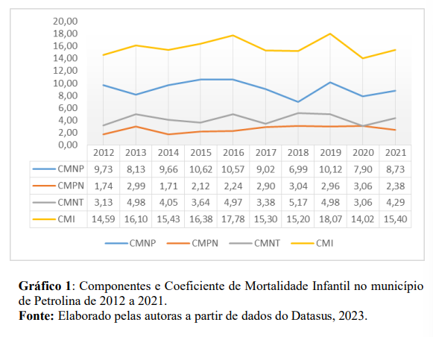

O Gráfico 2 apresenta a média dos Coeficientes de Mortalidade Infantil calculados no período de 2012 a 2021, obtendo-se um valor em torno de 9,15 óbitos a cada 1000 nascidos vivos na faixa de 0 a 6 dias; 2,52 óbitos a cada 1000 nascidos vivos na faixa de 7 a 27 dias e, por fim, 4,18 óbitos a cada 1000 nascidos vivos na faixa de 28 a 364 dias. A partir disso, é possível perceber um destaque para o CMNP, o qual sozinho é responsável pelo dobro dos óbitos do CNNT e quase o triplo do CMPN. Isso demonstra o elevado grau de vulnerabilidade dos nascidos vivos de 0 a 6 dias, sendo necessária, portanto, uma maior atenção à gestante e ao recém-nascido, tendo em vista a possibilidade de ocorrer asfixia intraparto, baixo peso ao nascer, as afecções respiratórias do recém-nascido, as infecções e a prematuridade, que são fatores que ampliam o risco de morte desse grupo infantil (ARAÚJO e colab., 2020; HATISUKA e colab., 2021; SOARES DE SOUSA e colab., 2016).

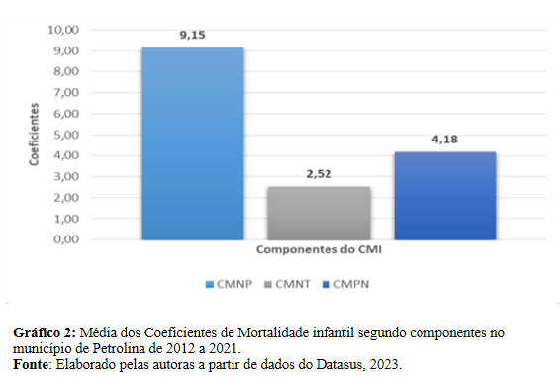

O Gráfico 3 demonstra o percentual de óbitos infantis subdivididos por causa do período de 2012 a 2021. É possível observar um destaque de óbitos causados por algumas afecções originadas no período perinatal (51,1%), a qual inclui fetos e recém-nascidos afetados por fatores maternos como a principal afecção, seguido de transtornos relacionados à duração da gravidez (BRAUN e colab., 2020). Além disso, nota-se que malformações congênitas, deformidades e anomalias cromossômicas representam o segundo maior percentual (25,8%) dentre as causas de óbitos infantis, sendo que malformações congênitas do coração são significativas na estimativa desse percentual.

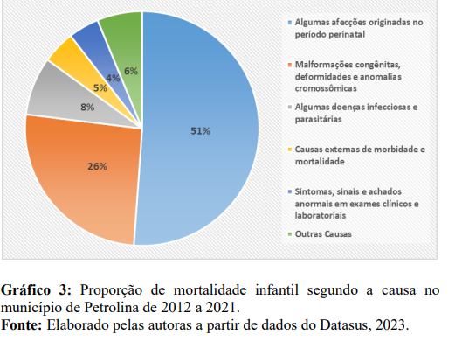

No Gráfico 4, nota-se as principais causas responsáveis pelos óbitos infantis de acordo com os componentes do Coeficiente de Mortalidade. No CNNP, é possível perceber que algumas afecções originadas no período perinatal têm maior relevância em comparação às demais, apresentando uma porcentagem de 78,92%. Já em relação ao CNNT, tanto afecções originadas no período perinatal quanto malformações congênitas, deformidades e anomalias foram as principais causas de óbitos nos nascidos vivos da faixa de 7 a 27 dias, sendo aquela (57,01%) quase o dobro desta (30,84%). Por fim, no CPNT que as causas mais frequentes foram as malformações congênitas, deformidades e anomalias. Deste modo, observa-se que as afecções surgidas no período perinatal podem contribuir significativamente para maior número de mortes de nascidos vivos até seus 27 dias (ARAÚJO e colab., 2020; SOARES DE SOUSA e colab., 2016).

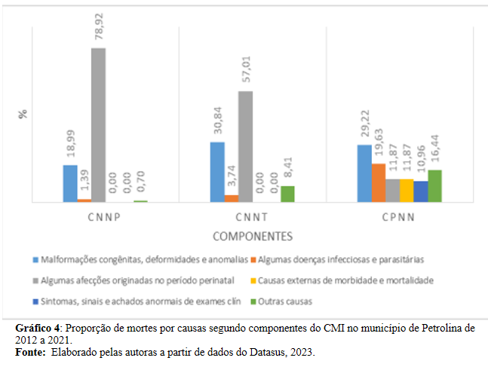

**4. CONCLUSÃO**

Os resultados deste estudo confirmam que o perfil do CMI em Petrolina-PE, assim como os principais problemas associados demandam a consolidação de uma rede perinatal integrada, hierarquizada e universalizada, além da qualificação dos processos assistenciais, em especial ao parto e ao nascimento, considerando que o CMNP é o maior contribuinte para o patamar atual do CMI local.

Além de uma rede integrada de atenção à gestação, parto e puerpério, faz-se necessário o monitoramento adequado do CMI e seus componentes, com contínua qualificação dos sistemas de informação em saúde. Além disto, medidas para minimizar fatores de risco conhecidos como prematuridade e infecções perinatais devem ser implementados e encarados como prioritários para serviços de atenção à saúde da criança e saúde da mulher.

Assim, o acompanhamento das taxas de mortalidade na infância representa uma importante oportunidade para o desenvolvimento de estratégias preventivas direcionadas à redução do risco de morte nessa faixa etária, sobretudo no primeiro mês de vida. Principalmente através da expansão das políticas públicas que garantam direitos fundamentais como acesso à acompanhamento de pré-natal e parto de qualidade.

**REFERÊNCIAS**

ARAÚJO, Renata Ferreira De e colab. **Índice de mortalidade infantil no Nordeste Brasileiro entre 2015 e 2017**. Revista Enfermagem Digital Cuidado e Promoção da Saúde, v. 5, n. 1, 2020.

BRASIL. MINISTÉRIO DA SAÚDE. **Acesso à Informação - Tabnet**. Disponível em: <https://datasus.saude.gov.br/informacoes-de-saude-tabnet/>. Acesso em: 18 dez 2020.

BRAUN, Luiza e colab. **Trend of infant mortality, and of its components, in Espírito Santo State/Brazil, from 2006 to 2016**. . Vitória: [s.n.], Mar 2020.

FRANÇA, Elisabeth Barboza e colab. **Leading causes of child mortality in Brazil, in 1990 and 2015: Estimates from the Global Burden of Disease study**. Revista Brasileira de Epidemiologia, v. 20, p. 46–60, 2017.

HATISUKA, Marla Fabiula de Barros e MOREIRA, Ricardo Castanho e CABRERA, Marcos Aparecido Sarria. **Relação entre a avaliação de desempenho da atenção básica e a mortalidade infantil no Brasil**. Ciência & Saúde Coletiva, v. 26, n. 9, p. 4341–4350, Set 2021.

MINISTÉRIO DA SAÚDE e SECRETARIA DE VIGILÂNCIA À SAÚDE e SECRETARIA DE ATENÇÃO À SAÚDE. **Manual de vigilância do óbito infantil e fetal e do Comitê de Prevenção do Óbito Infantil e Fetal**. 2. ed. Brasília: Ministério da Saúde, 2009. v. Séria A.

OPAS. **Organização Pan-Americana da Saúde. Indicadores de saúde. Elementos conceituais e práticos**. OPAS/OMS | INDICADORES DE SAÚDE: Elementos Conceituais e Práticos, p. 91, 2008. Disponível em: <https://www3.paho.org/hq/index.php?option=com_content&view=article&id=14405:health-indicators-conceptual-and-operational-considerations&Itemid=0&lang=pt#gsc.tab=0>.

RIPSA., Interagencial de Informação para a Saúde -. **Indicadores Básicos Para a Saúde No Brasil : Conceitos E Aplicações**. REDE Interagencial de Informação para a Saúde, 2008.

SOARES DE SOUSA, Janaildo e colab. **ESTIMAÇÃO E ANÁLISE DOS FATORES DETERMINANTES DA REDUÇÃO DA TAXA DE MORTALIDADE INFANTIL NO BRASIL**. Revista Brasileira de Estudos Regionais e Urbanos. [S.l: s.n.], 2016. Disponível em: <http://www.revistaaber.org.br>.